Phân tích yêu cầu
Nhóm 8
Họ và tên: Phạm Quỳnh Anh
MSSV: 20235653

Biểu đồ use case tổng quan

Biểu đồ use case tổng quan
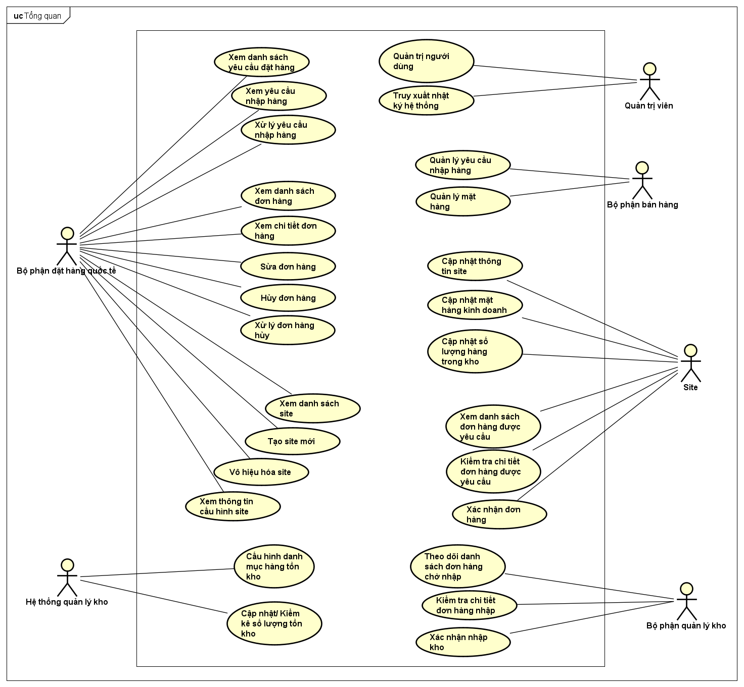

Đặc tả Use case

Use case “Xử lý đơn hàng hủy”
Mã Use case | UC001 | Tên Use case | Xử lý đơn hàng hủy
Tác nhân | Bộ phận đặt hàng quốc tế
Tiền điều kiện | Nhân viên đã đăng nhập vào hệ thống.  Đơn hàng muốn hủy đang ở trạng thái "Chờ gửi đi" hoặc "Đã gửi Site"
Luồng sự kiện chính  (Thành công) | STT Thực hiện bởi Hành động  Bộ phận đặt hàng quốc tế chọn chức năng "Quản lý đơn hàng" trên thanh công cụ.  Hệ thống tìm kiếm và chọn xem chi tiết một đơn hàng cụ thể.  Bộ phận đặt hàng quốc tế nhấn nút "Hủy đơn hàng" trên màn hình chi tiết.  Bộ phân đặt hàng quốc tế nhập lý do hủy và nhấn nút "Xác nhận hủy".  Hệ thống hiển thị danh sách các đơn hàng hiện có.  Hệ thống hiển thị một hộp thoại yêu cầu nhập lý do hủy.  Hệ thống kết nối và gửi thông báo hủy đơn tới hệ thống của Site nhập khẩu (nếu đơn đã được gửi trước đó).  Hệ thống nhận phản hồi đồng ý hủy từ Site nhập khẩu.  9. Hệ thống cập nhật trạng thái đơn hàng thành "Đã hủy", lưu lại lý do, thời gian và mã nhân viên thực hiện.  10. Hệ thống hiển thị thông báo "Hủy đơn hàng thành công" và tải lại giao diện chi tiết đơn hàng.
Luồng sự kiện thay thế | STT Thực hiện bởi Hành động  4a. Hệ thống Kiểm tra thấy "Lý do hủy" bị bỏ trống, hệ thống chặn thao tác và hiển thị thông báo cảnh báo "Vui lòng nhập lý do hủy".  4b. Bộ phận đặt hàng quốc tế Nhập lý do hủy vào ô văn bản và nhấn lại nút "Xác nhận hủy".  4c. Hệ thống Xác nhận dữ liệu hợp lệ, ẩn thông báo lỗi và tiếp tục xử lý luồng công việc.  6a Hệ thống Kiểm tra thấy đơn hàng đang ở trạng thái "Chờ gửi đi" (thông tin chưa được gửi sang Site nhập khẩu).  6b Hệ thống Hủy bỏ thao tác gọi kết nối với Site (Bỏ qua Bước 7 và Bước 8 của luồng sự kiện chính).  6c Hệ thống Trực tiếp chuyển sang thực hiện Bước 9 (Cập nhật trạng thái thành "Đã hủy" ngay trong cơ sở dữ liệu nội bộ).
Hậu điều kiện | Thành công Trạng thái của đơn hàng được hệ thống cập nhật thành  “Đã hủy”  Thất bại Trạng thái của đơn hàng được giữ nguyên, không bị thay  đổi.  Quá trình hủy bị hủy bỏ. Lịch sử hệ thống ghi nhận thao tác  hủy thất bại kèm theo nguyên nhân.

3. Activity Diagram

